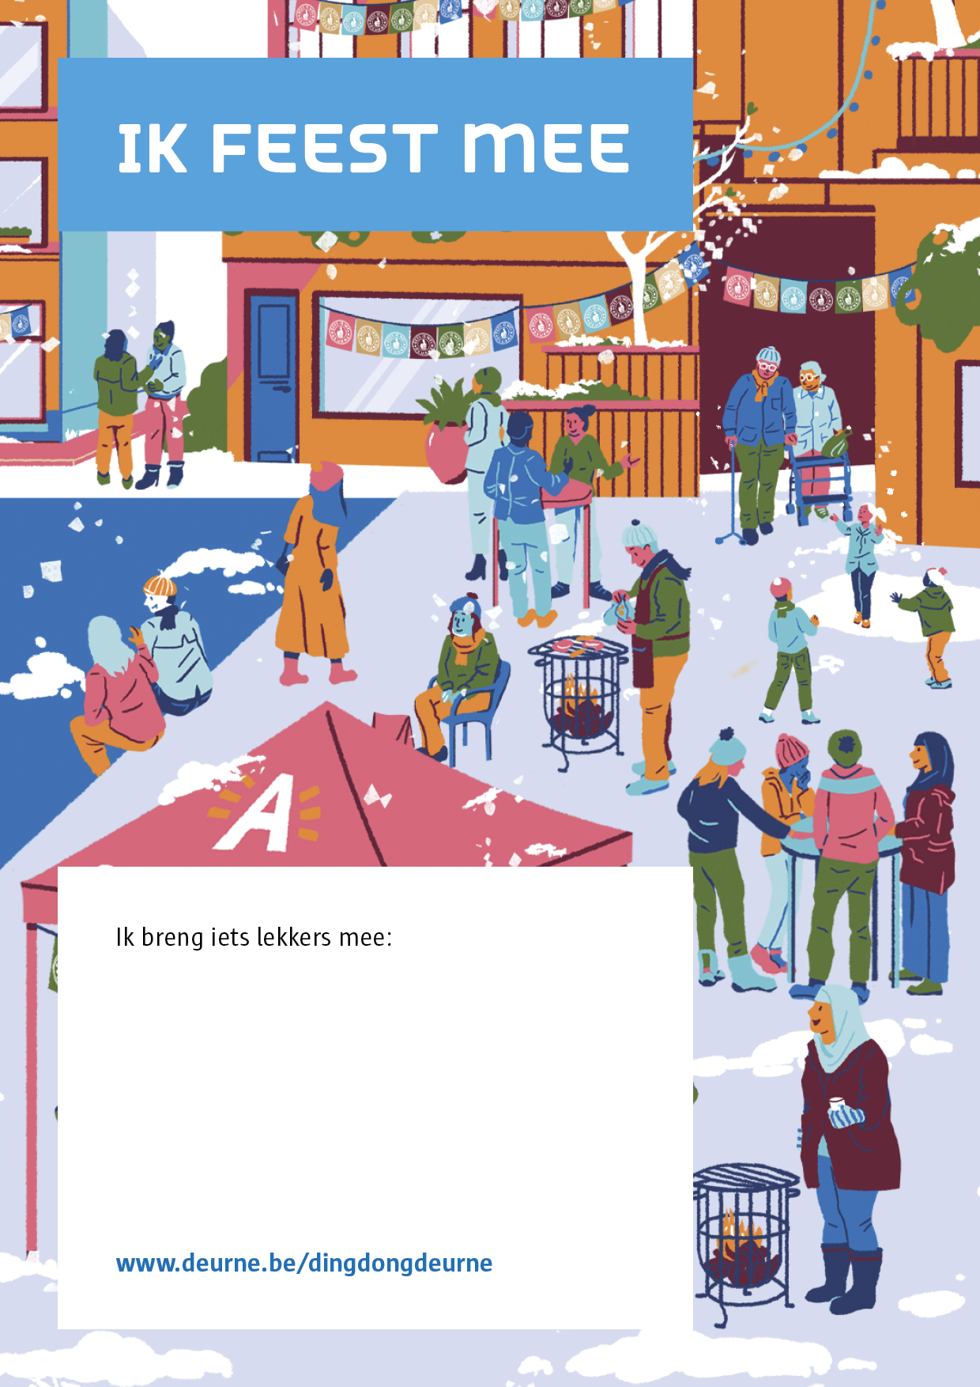

Dag buur
Joepie, wij gaan feesten, want ook tijdens de wintermaanden is het fijn om elkaar te ontmoeten!

Wanneer?
Datum: .......................................
Uren: tussen .......... en .......... uur

Waar?
Ter hoogte van huisnummers ..........

Breng je ook iets mee?
We voorzien met financiële steun van het district allerlei lekkers. Als jij ook je favoriete hapje/drankje meebrengt, dan maken we er samen een culinair festijn van!

Hang deze flyer aan je raam
Zo kunnen alle buren zien dat je gezin van de partij zal zijn.

Maak je het mee gezellig?
We vinden het fijn als er tijdens de donkere maanden veel lichtjes hangen achter het raam of aan de gevels. Zo komen we altijd thuis in een warme, gezellige straat!

Jij komt toch ook?
Stuur voor .................... een berichtje naar tel. .................. of steek een briefje in de bus bij huisnummer ........ met hoeveel personen je komt.

We kijken ernaar uit!
Het feestcomité

